Lightbox
Es befinden sich 2 Bilder in der Lightbox. Wenn ich Bilder kaufen anklicke erscheinen nicht alle Produkte die eingestellt sind, sondern nur diejenigen der Vollen Grösse. Ich habe 6 Produkte eingestellt.

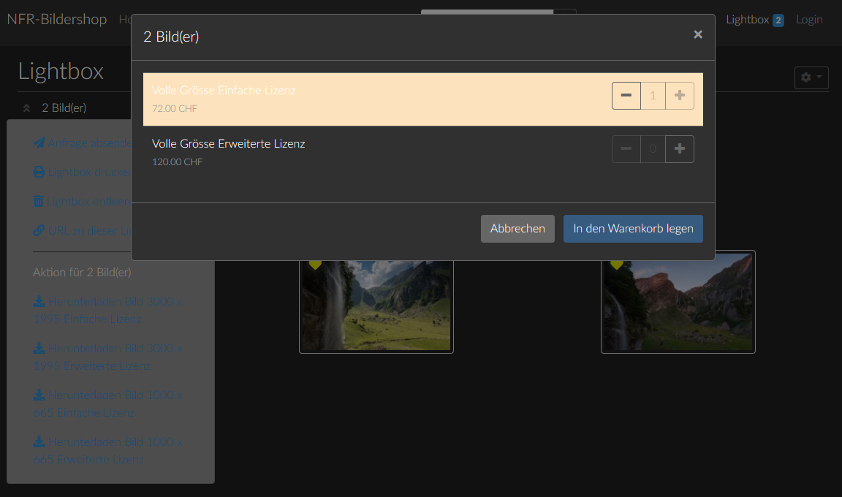

In den Warenkorb werden diese mit dem gewählten Produkt übernommen.

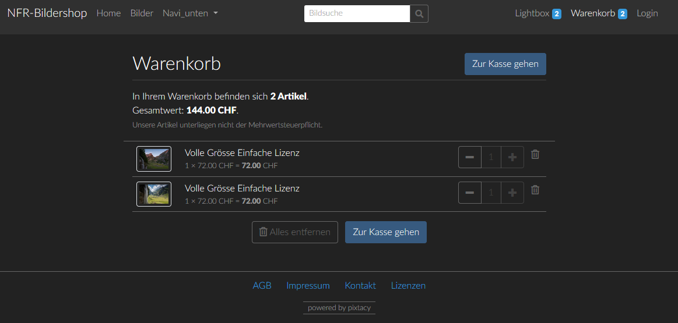

Wenn ich Anfrage absenden anklicke müsste da nicht das Kontaktformular erscheinen ?

